INSTITUYE EL 11 DE FEBRERO DE CADA AÑO COMO “EL DÍA DEL ARRIERO” Y ORDENA ACTOS CÍVICOS CONMEMORATIVOS EN ESTABLECIMIENTOS EDUCACIONALES DEL PAÍS

De conformidad a lo dispuesto en los artículos 63 y 65 de la Constitución Política de la República, lo previsto en la Ley N° 18.918, Orgánica Constitucional del Congreso Nacional, y lo establecido en el Reglamento de la Cámara de Diputadas y Diputados de Chile, y en mérito de los antecedentes y fundamentos que se indican a continuación, vengo en presentar la siguiente moción:

ANTECEDENTES GENERALES:

El presente proyecto de ley tiene por objeto reconocer la tradición, importancia y noble labor que realizan los arrieros a lo largo de nuestro país y conmemorar el fallecimiento de don Sergio Hilario Catalán Martínez, arriero chileno conocido por ser quien encontró, con vida, a los sobrevivientes del accidente sufrido por el avión 571 Fairchild Hiller FH.227D de la Fuerza Aérea Uruguaya, en la cordillera de los Andes el 13 de octubre de 1972.

CONTENIDO DEL PROYECTO:

El presente proyecto consta de un artículo primero que instituye el día 11 de febrero como el “Día nacional del Arriero” y de un segundo artículo que ordena a establecimientos educacionales del país a realizar actos cívicos conmemorativos.

Conforme a los antecedentes generales y el contenido del proyecto antes descrito, se propone el siguiente:

PROYECTO DE LEY:

“ARTÍCULO 1º Instituyese la fecha del 11 de febrero como “El día Nacional del Arriero”, destinado a conmemorar la tradición de los arrieros, y recordar el fallecimiento de don Sergio Hilario Catalán Martínez, arriero destacado, que en 1972 halló con vida a los sobrevivientes del avión 571 de la Fuerza Aérea Argentina siniestrado en la cordillera de los Andes frente a San Fernando.

ARTÍCULO 2º Las Escuelas Públicas y Particulares y los demás establecimientos de enseñanza el país, organizarán, el primer viernes de la primera semana del año académico, actos cívicos conmemorativos.”

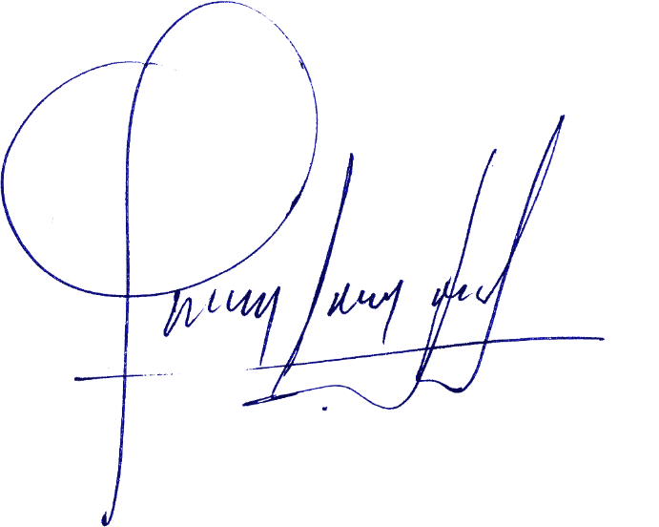

Francisco Pulgar Castillo
H. Diputado de la República

